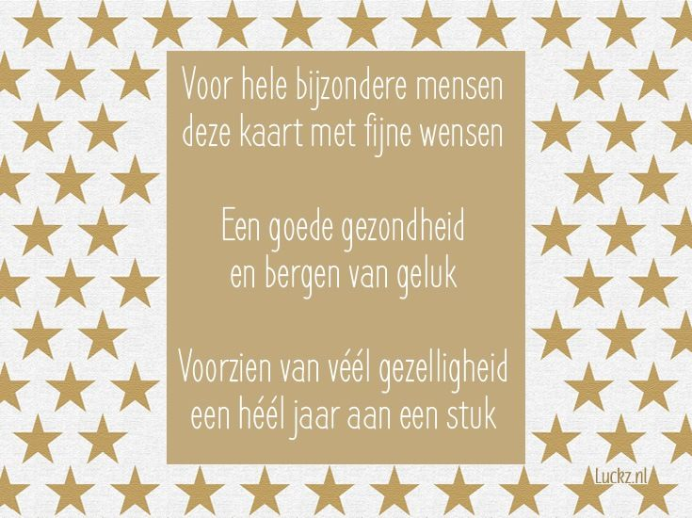

Hallo lieve vrienden,
Het is al even geleden dat we elkaar nog gezien hebben, de corona-crisis stak/steekt daar helaas een stokje voor!
Wij willen jullie desondanks alles heel erg fijne feestdagen toewensen, en een gezond 2021!
Hopelijk tot snel!
Met vriendelijke groeten,

Ria, Maria, Meld, Patrick, Karin, Marleen en Raymond

